11 марта 2020 года дети старшей и подготовительной группы
просматривали мультфильм «Солдатская сказка».
Солдат по имени Петр отправился на фронт. Маленький сын подарил ему жука-носорога. Солдат отважно сражался, и с ним всегда был рядом жук, который не понимал, откуда вокруг столько молний и звезд, которые сразу сгорают. Мультфильм "Солдатская сказка" рассказывает о том, как жук спас Петра, который был ранен во время тяжелого боя. Благодаря жуку солдата нашли живого. Петр и жук воевали вместе до самой победы.
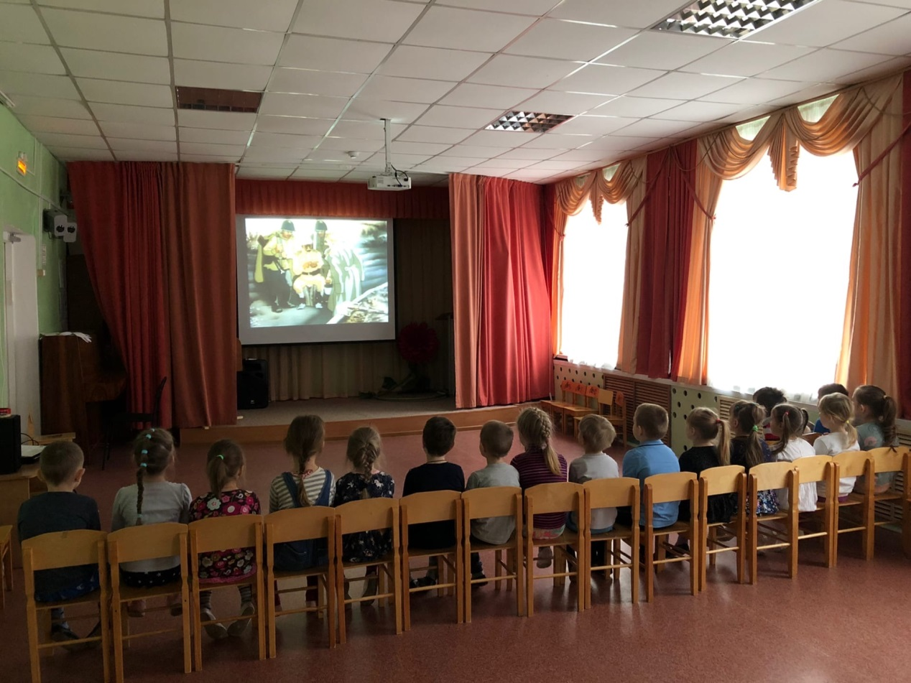
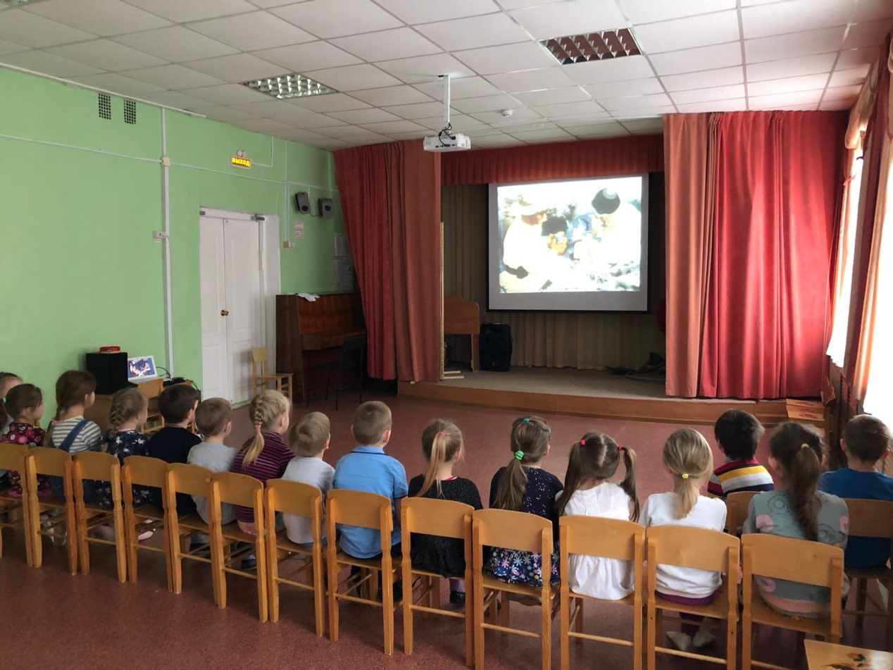
С детьми старшего дошкольного возраста была проведена беседа : «В память о собаках войны».
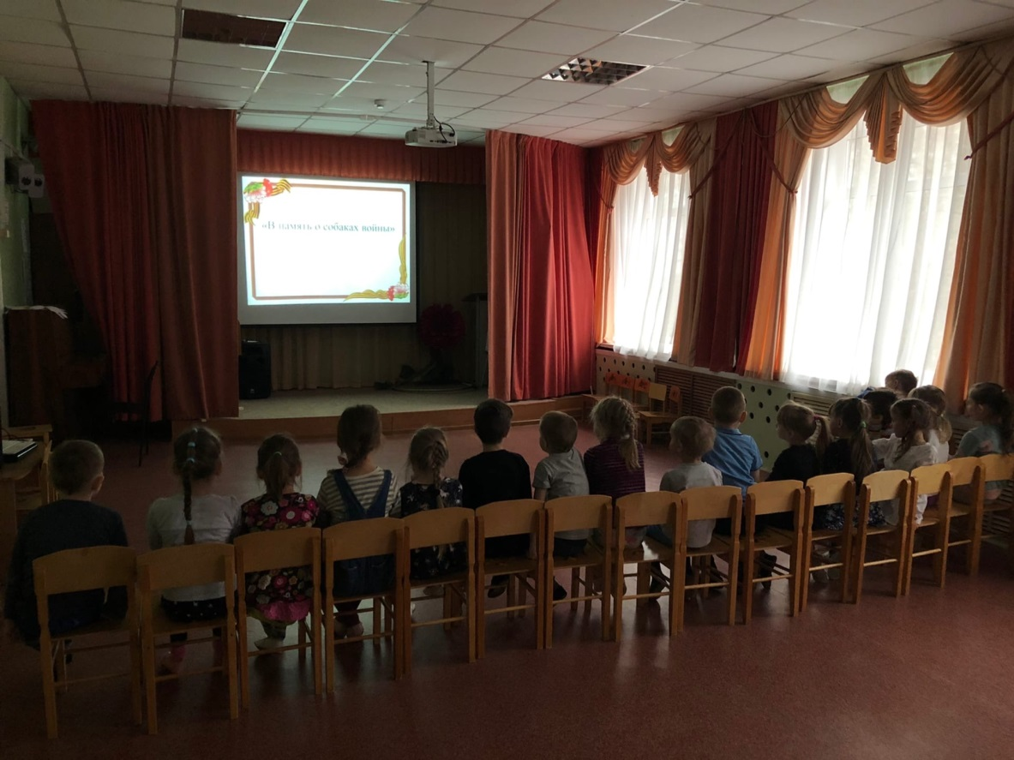
В тяжелые годы рядом с солдатами на фронте воевали и те, кого мы называем нашими меньшими братьями: звери и птицы. Им не давали орденов, они не получали званий. Они совершали подвиги, не зная этого. Они просто делали то, чему их научили люди – и гибли, как и люди. Но, погибая, они спасали тысячи человеческих жизней.
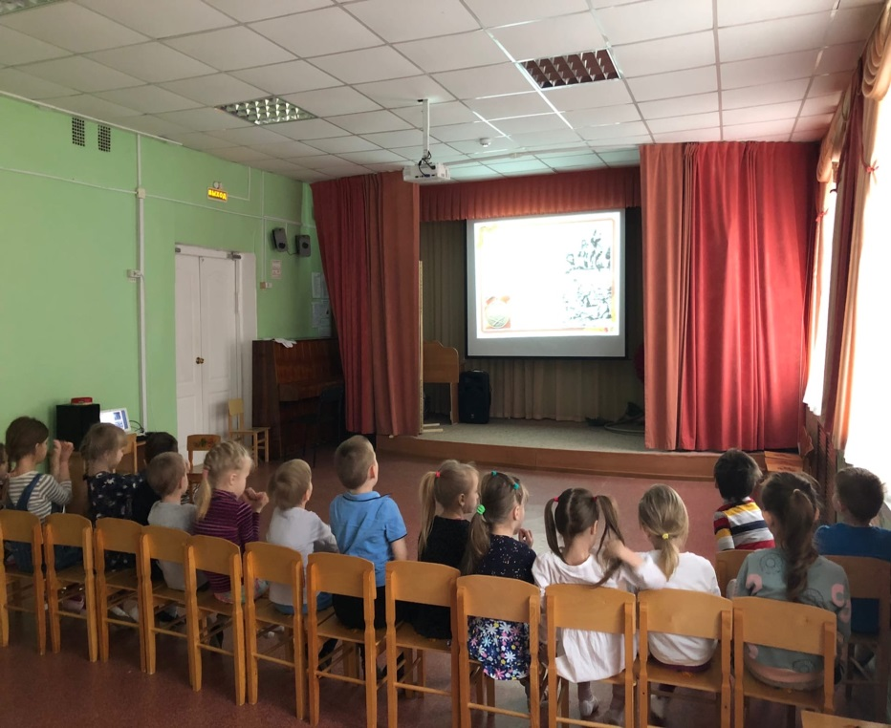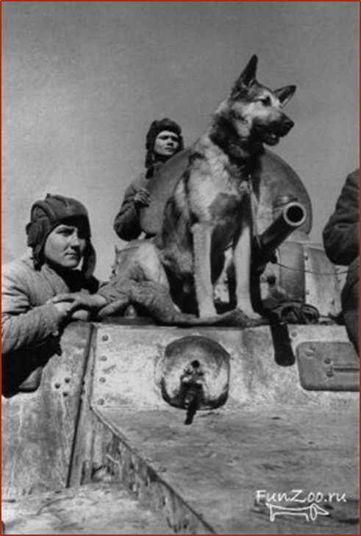
Немецкая овчарка Джульбарс – участник Великой Отечественной войны. Единственная собака, награжденная медалью «За боевые заслуги». Благодаря его отличному чутью было разминировано 7468 мин и более 150 снарядов. Джульбарс принял участие в параде на Красной площади 1945 года. Но на тот момент собака была ранена, поэтому солдат ее пронес на руках. Иосиф Сталин распорядился, чтобы собаку несли на его личном кителе, в знак уважения перед ее заслугами для Советской Армии.

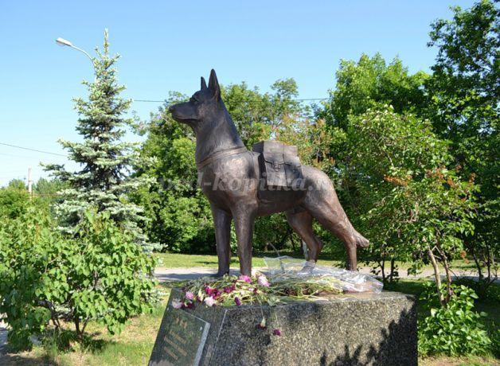

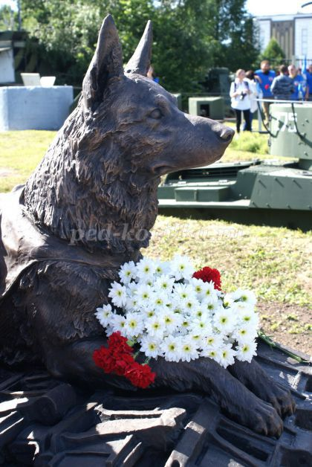
На Поклонной горе в Москве открыли памятник фронтовой собаке.

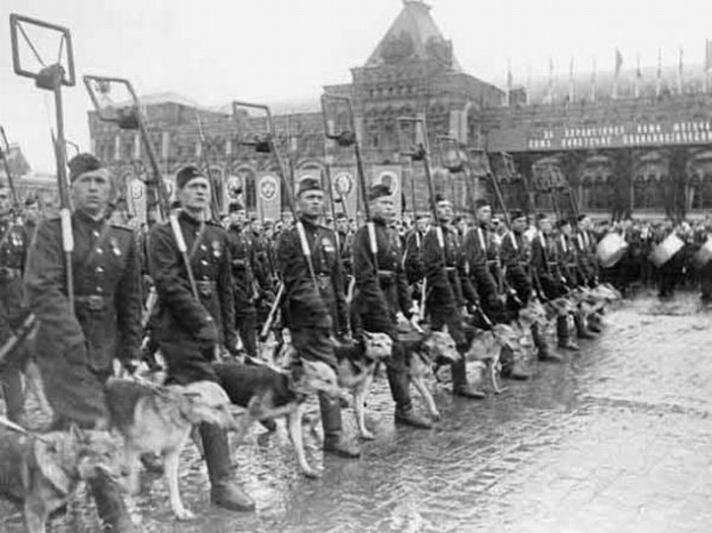
Парад Победы. Москва 1945г.

«И собачья честь
Не замарана подлым предательством!
Жалким трусом из псов
Не отметил себя ни один!
Воевали они
Без присяги, но всё ж с обязательством
Вместе с Армией Красной
Уничтожить фашистский Берлин.»
«И когда в майский день
На могилы приходим святые.
И святое храня
Мы минуту молчанья стоим.
То пускай эта дань
И огонь, и цветы полевые
Будут памятью светлой
Будут скромной наградой и им!»
Сергей Ерошенко

